桃園市立大有國民中學110學年度第二學期第二次評量試卷
年 級 | 八 | 考 試  科 目 | 數學 |  |  | 命 題  範 圍 | 3-1~3-4 | 作 答  時 間 | 45分
班 級 |  | 姓 名 |  | 座 號 |  | 分 數
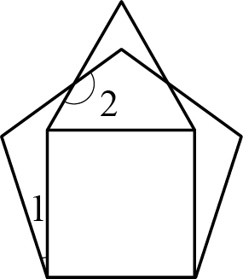
一、填充題(每格4分，滿分共60分)
1. 如附圖，是正三角形、正方形與正五邊形所構成，求
(1) ∠1＝ 度。

(2) ∠2＝ 度。

2. 如附圖，在△ABC中，已知∠A＝50°，、分別為∠ABC與∠ACB的角平分線，則
(1) 若∠ACB＝60°，則∠1＝ 度。

(2) ∠1＋∠2＝ 度。

3. 如附圖，一船沿著河流走，由甲地到乙地。若∠1＝125°，∠2＝140°，
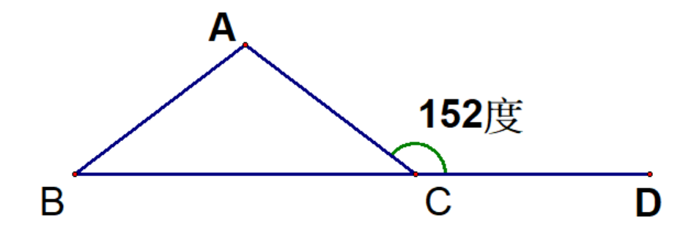
則此船共轉了 度。
4. 如附圖，＝。若∠ACD＝152°，則∠A＝ 度。
5. 已知△ABC△DEF，且A、B、C的對應點分別為D、E、F。若∠A＝( 2x＋10 )°，∠B＝50°，∠D＝( 3x－20 )°，
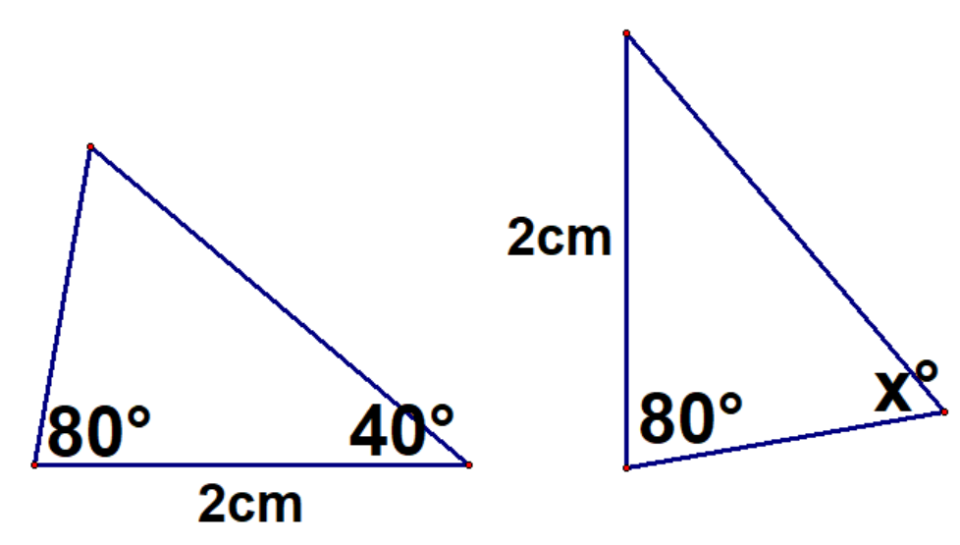
則∠C＝ 度。
6. 已知一正三角形的邊長為20，則此正三角形的面積為 。

7. 右圖是兩個全等的三角形，試問x值是多少？答: 。
8. 如右圖，在△ABO與△ACO中，若＝，∠BAO＝∠CAO，則此兩三角形全等
是根據何種全等性質？ 全等性質。

9. 如右圖，長方形ABCD中，E點在上，且平分∠BAC。
若＝4，＝15，則△AEC面積為何？答:

10. 如右圖，直角三角形ABC中，∠B＝90°，DE為之中垂線。
若＝15，＝12，則＝ 。

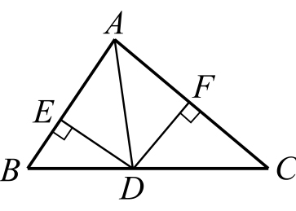
11. 如右圖，△ABC中，是∠BAC的角平分線，⊥，⊥，
若△ABC的面積為99平方公分，：＝5：6，=6，則= 。
~背面還有~
12. 如附圖，已知＝，＝，＝，且∠E＝30°，∠1＝50°，
求∠2的度數為 度。

13. 圖為數學宮殿戰場地上圖騰。勇者郁程具有一種技能，可以朝前方某條直線轟炸敵人，但條件是領域展開過程
中必須按尺規作圖作垂線模式施展。以圖為例，若站在B點，得先瞄準D點發射，擊中D點後則過D點垂直
的直線上的敵人皆會被轟炸。另外領域範圍須在自身半徑10公尺內，若剛好10公尺則會反噬自身雙方陣
亡。剛剛郁程從B點已擊發一彈結果敵人太遠沒擊中，如今敵人聚集在上咆哮，請同學盡快幫他算出需要向
D點拉近距離超過 公尺方可滅敵?(靠敵人太近可能來不及施法喔)

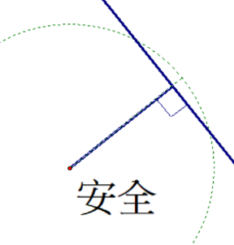
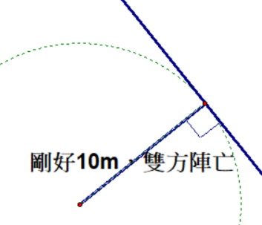
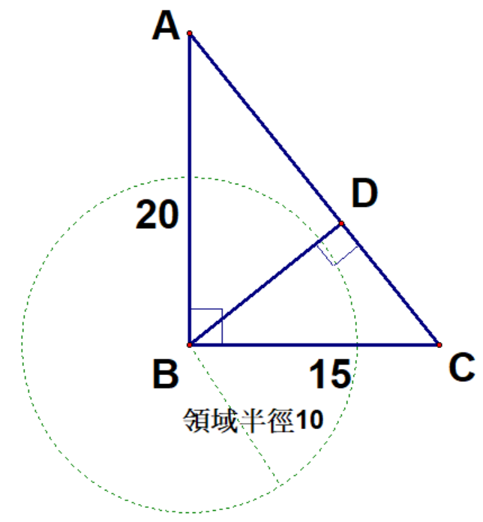

二、選擇題(每題4分，滿分共28分)
( )1. 下列哪一組是三角形的三外角度數？
(A) 70°、60°、50° (B) 130°、60°、170° (C) 90°、45°、45° (D) 80°、80°、200°

( )2. 下列哪一個邊長組合可以構成一個直角三角形？
(A) 1、1、1 (B) 、、 (C) 3²、4²、5² (D) 4、3、5

( )3. 已知△ABC中之及，則下列哪一敘述無法畫出唯一的△ABC？
(A)再增加，就可利用SSS全等性質 (B)再增加∠A，就可利用SAS全等性質
(C)再增加∠B，就可利用SAS全等性質 (D)再增加∠C＝90°或∠A＝90°，就可利用RHS全等性質

( )4. 如附圖，已知＝且⊥，若點A ( －4 , 3 )，則B點坐標為何？
(A) ( 3 ,4 ) (B)( －3 , －4 ) (C) ( 3 , －4 ) (D)( －3 , 4 )

( )5. 如附圖，已知△ABC中，與不等長，直線L為之中垂線，直線M為∠BAC之角平分線，且L與M
相交於P點，L交於Q點，則下列敘述何者正確？
(A)＝ (B)＝ (C)＝ (D)＝

( )6. 如附圖，已知∠AOB＝90°，小琦以O為圓心，適當長為半徑畫弧，交OA、OB
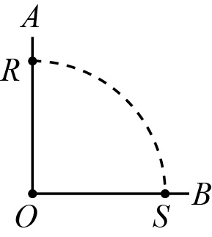
於R、S兩點。若小琦想在弧上找一點Q，使得△QOS為正三角形，她應該採取以下哪個步驟？
(A)以S為圓心，為半徑畫弧，與前弧交於Q點
(B)以S為圓心，為半徑畫弧，與前弧交於Q點
(C)以O為圓心，為半徑畫弧，與前弧交於Q點
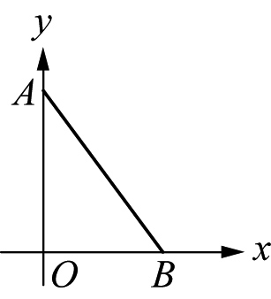
(D)以R為圓心，為半徑畫弧，與前弧交於Q點

( )7. 如附圖，直角坐標平面上有一三角形△OAB，$\overline{\text{OA}}$≠$\overline{\text{OB}}$，
若想作一線段通過原點，且將△OAB平分成面積相等的兩個三角形，
下列為平平與安安的作圖方法，請問誰的方法正確？

(A)平平 (B)安安 (C)兩人都對 (D)兩人都錯

三、計算題(無計算過程不給分，每題6分，滿分共12分)
1. 作鈍角中上的高(作圖作法各3分)
(1)作圖:請畫在答案卷上。(請依照下題作法使用的符號來標記)
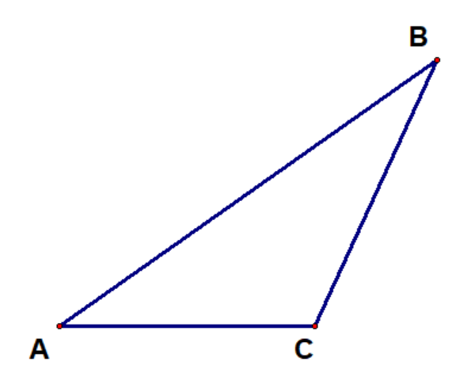

(2)作法:排出以下正確順序
(a) 分別以E、F為圓心，適當長為半徑畫弧相交於G點
(b) 連，即為所求
(c) 連交延長線於D點
(d) 以B點為圓心，適當長為半徑畫弧交延長線於E、F兩點
答案:

2. 一個n邊形中必有一內角為鈍角，則n至少要為多少? 並試說明之。(無過程不給分)
~試題結束~

